**PROJECTPLAN**

**SPROOKJESTUIN**

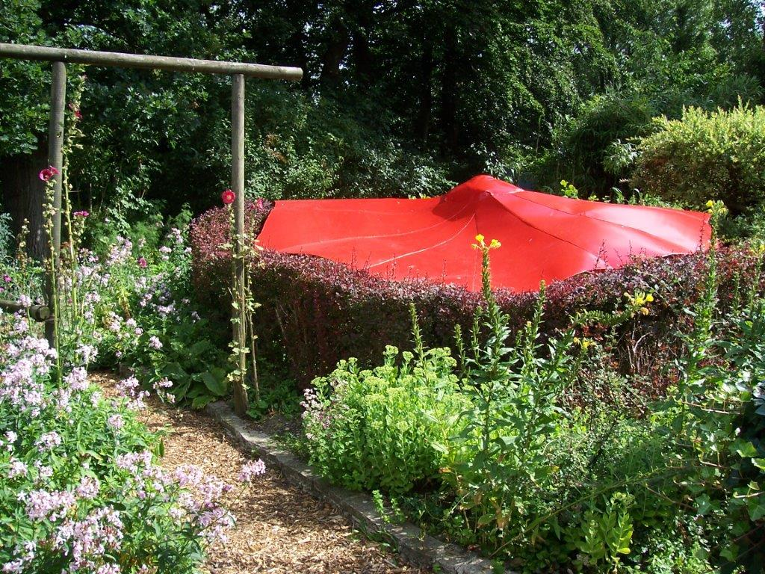

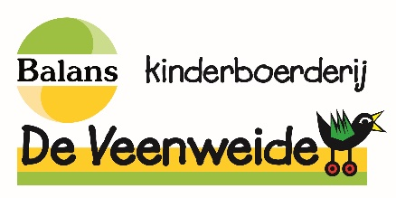

# Inleiding

De sprookjestuin op de kinderboerderij is toe aan vernieuwing. De ruimte leent zich voor een nieuwe educatieve en sprookjesachtige inrichting gericht op jonge kinderen van 3-7 jaar. Verwondering staat hierbij centraal.

# Plattegrond

[invoegen plattegrond]

# Elementen sprookjes

* **Paddenstoel (met boekenkast)**

De paddenstoel is de eye-catcher van de Sprookjestuin. Om hem mooier te laten uitkomen worden er houten palen als barrière geslagen. Om te voorkomen dat kinderen via de houten palen op de paddenstoel klimmen wordt er beplanting ingezet tussen het pad en de palen en de palen en de paddenstoel.

Onder de hoed van de paddenstoel komen kleine lichtjes in een zwarte achtergrond om het sprookjeseffect te vergroten (bv in de vorm van de sterrenhemel). Op de bank komen watervaste kussentjes te liggen.

Bij de paddenstoel staat een boekenkastje met de verschillende sprookjes uit de tuin.

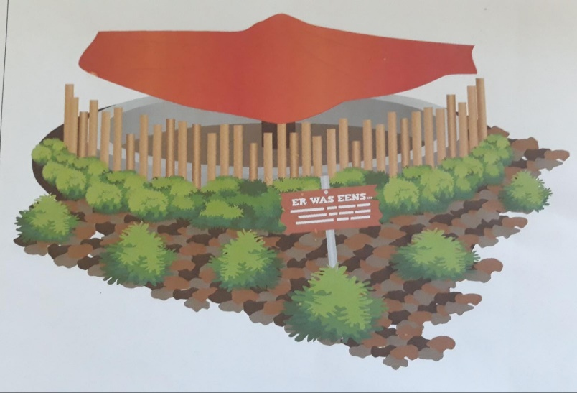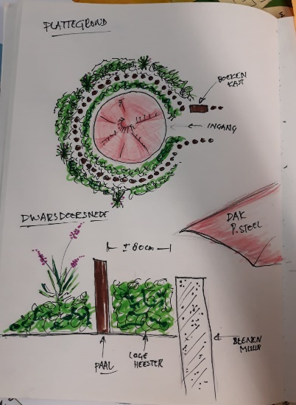

* **Briefje van sprookjesfiguur**

Elk sprookjesfiguur vertelt een verhaal in de Sprookjestuin. Bij elk element wordt een sprookjesfiguur met een brief gemaakt die iets vertelt. De sprookjes zelf zitten in de boekenkast bij de paddenstoel.

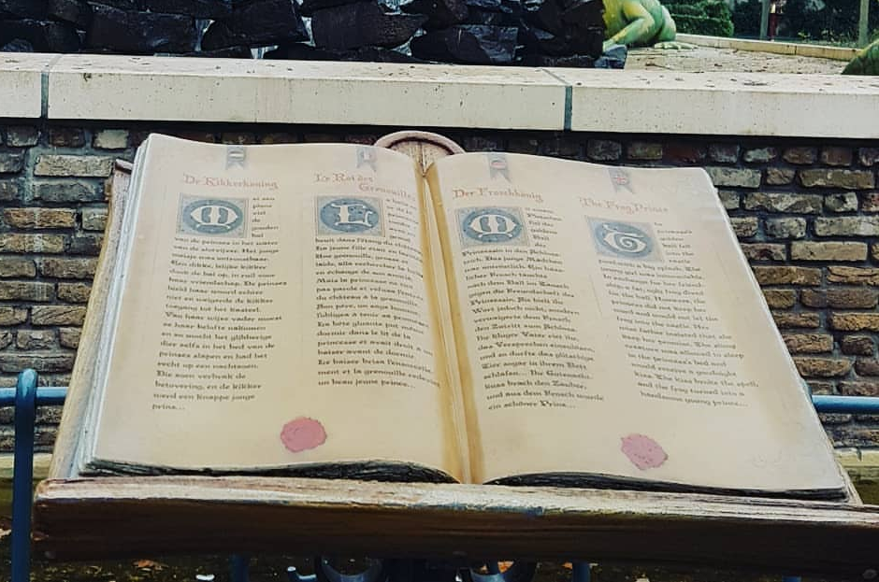

* **Sprookjespaneel- Zoekplaat**

Er komt een groot paneel met verschillende sprookjesfiguren. Dit is voor kinderen een zoekplaat om de verschillende sprookjes te vinden. De sprookjes uit de tuin komen hierin terug. Bovendien zullen kenmerkende plekken van Soest hierin een plek krijgen.

Aanvullend zullen wij ook Koning Willem Alexander afbeelden, opdat het werk dat hij voor de sproookjestuin heeft verzet (NL Doet), zichtbaar wordt voor de bezoekers.

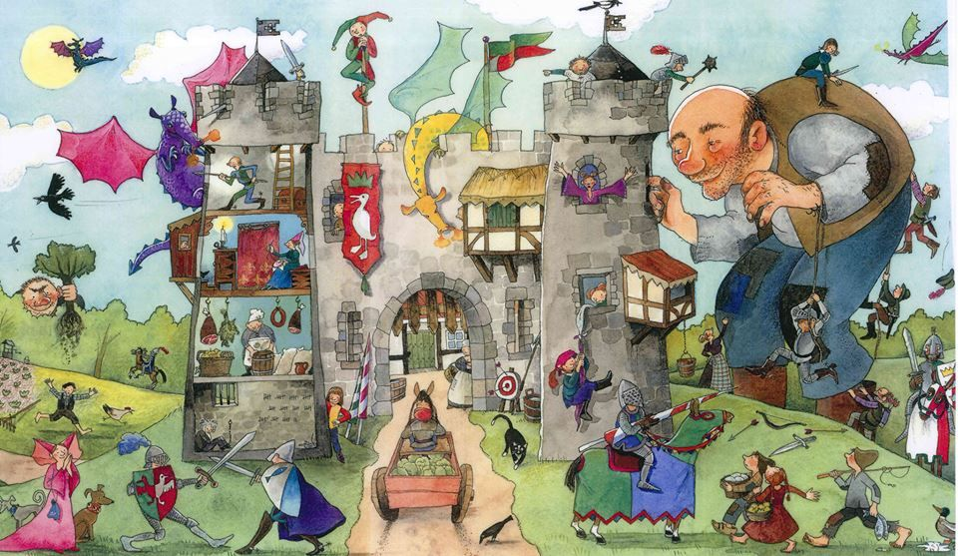

**De Sprookjes**

* **Sprookje: Hans en Grietje**

**Element: Heksenketel**

In de tuin staat een ijzeren driepoot. Hier komt een heksenketel aan te hangen, geborgd. Kinderen kunnen hier bijvoorbeeld denkbeeldige soep maken.

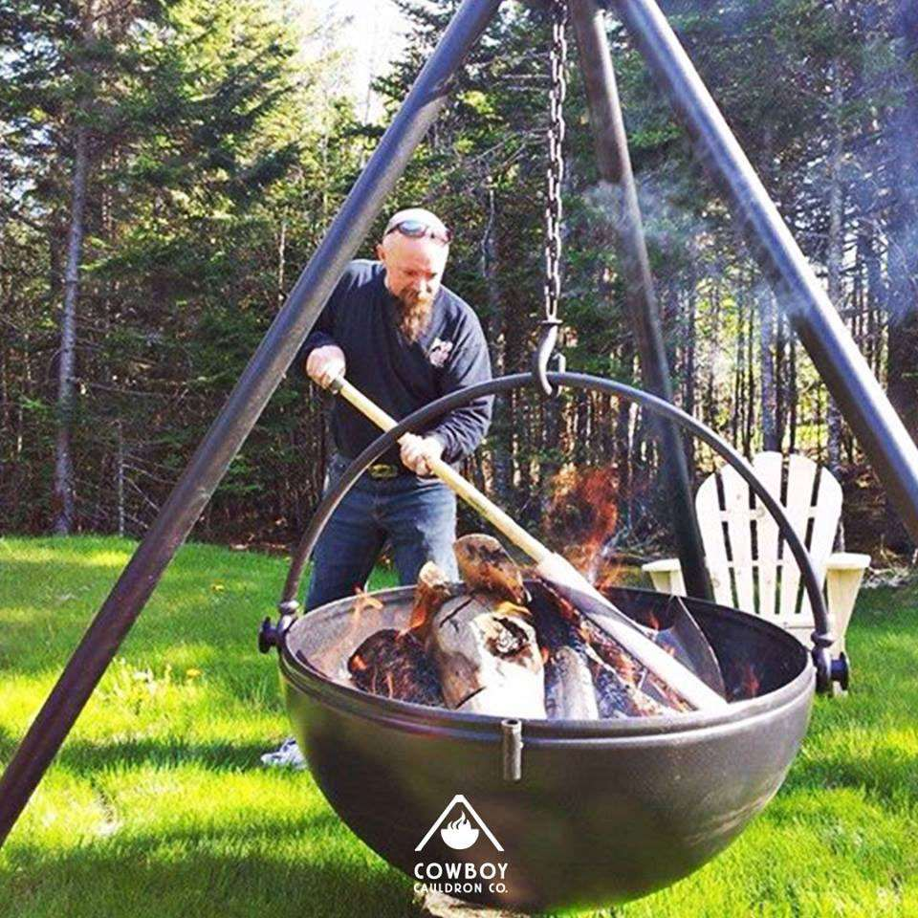

* Sprookje: Japie en de Bonenstaak

**Element : Bonenstaak**

In de tuin staat een grote houten paal met een ooievaarsnest erop. Deze leent zich prachtig voor het sprookje van Japie en de Bonenstaak. Onderaan de paal worden een paar treetjes gemaakt waardoor de kinderen een klein stukje in de bonenstaak kunnen klimmen.

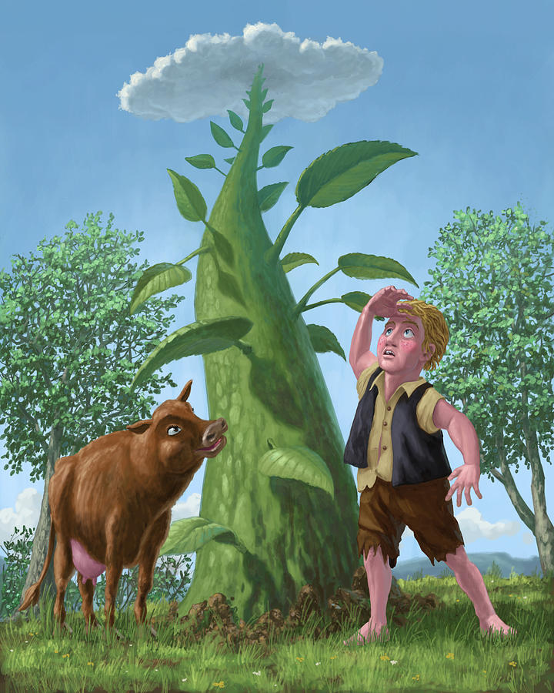

Sprookje: De Kikkerkoning

**Element : Paddenpoel**

De paddenpoel ligt al in de Sprookjestuin. Hier komt een gouden bal in het water (met of zonder kikker) voor het sprookje van De Kikkerkoning.

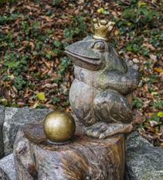 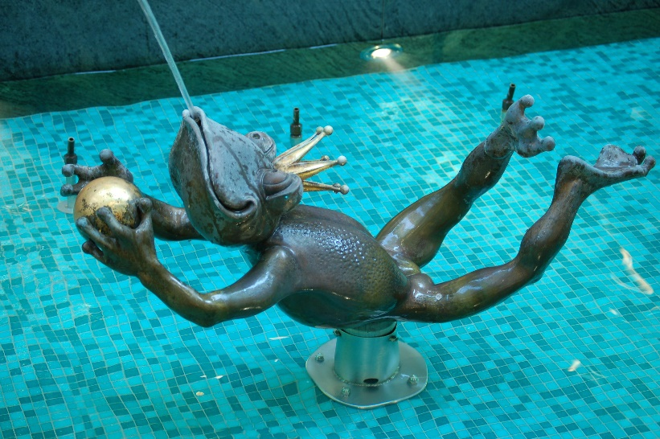

* Sprookje: Sneeuwwitje

**Element: Spiegel**

In de Sprookjestuin komt een grote spiegel. De kinderen kunnen zichzelf bekijken en het leent zich voor het sprookje van Sneeuwwitje (‘spiegeltje spiegeltje aan de wand, wie is de mooiste van het land?’)

* Sprookje: Vrouw Holle

**Element Waterput**

In de Sprookjestuin komt een waterput voor het sprookje van Vrouw Holle. De Waterput wordt op de grond opgebouwd door een cirkel van gemetselde stenen. Kinderen kunnen hier op en in klimmen.

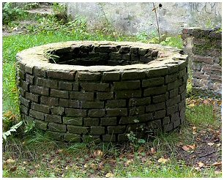

# Elementen overig

* **Entree (poort)**

De entree moet sprookjesachtig worden en een poort symboliseren.

* **Zintuigenhoek**

Een voelmuur, xylofoon van hout of buizen, oren op paaltjes, blote voeten pad?

* **Kruip-door-sluip-door**

Een tunnel van wilgentenen om een kruip-door-sluip-door effect te creëren .

* **Plek om te zitten**

Een plek om te zitten, bijvoorbeeld met houten boomstammen.

* **Verstophoekje**

Het verstophoekje achterin moet behouden blijven. Hier kan een van de elementen geplaatst worden.

* **Praatpaal**

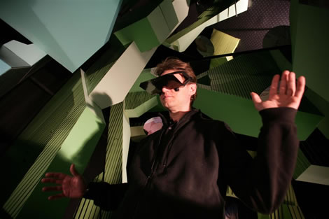Een paal met een knopje waar geluid uit komt, bijvoorbeeld een sprookje.

* **Let op: rolstoeltoegankelijke weg richting educatief pad**

# Overige ideeën

* Steentjes zoeken (Hans en Grietje) met edelstenen slijpsel van bv Edelstenen Slijperij De Sprong
* Sierpompoenen langs het pad
* Sporen/fossielen zoeken in het zand (deze liggen vast)
* Een sprookje van de kinderboerderij door kinderen laten bedenken (wedstrijd)
* Suggestie van ezeltje strekje (ezelkont waarbij je aan een staart kunt trekken)
* Blote voeten pad
* Gekoppelde evenementen zoals:
  + vossenjacht
  + heksenfeest
  + oud hollandse spelletjes dag
  + oogstfeest
  + dansen om de meiboom
  + kinderfestival
  + picknick festival
  + theaterdagen
  + bloembollenpootdag
  + zaadgranaten maken